EX 6

Câu 1: Hãy nêu luồng hoạt động của 3 thành phần Model, View, Controller? Khi có request gửi tới Server thì phần nào xử lý?

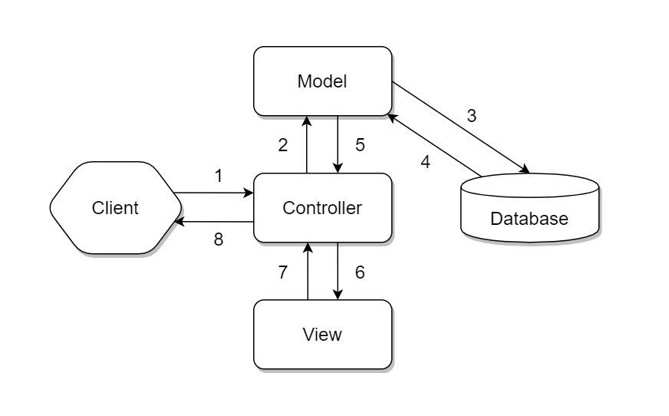

1. Đầu tiên, client sẽ gửi một request tới server thông qua
2. Controller.Controller tiếp nhận request, và xử lý luồng đi tiếp theo của yêu cầu. Trong trường hợp chỉ chuyển từ trang này sang trang khác mà không yêu cầu gửi và nhận dữ liệu thì lúc này Controller sẽ redirect(chuyển hướng) lại cho browser và kết thúc luồng. Lúc này luồng xử lý sẽ đi theo thứ tự 1-> 6 -> 7 -> 8.
3. Nếu request của người dùng yêu cầu phải xử lý dữ liệu thì Controller gọi xuống Model để lấy dữ liệu. Lúc này Model sẽ tương tác với database để lấy dữ liệu, dữ liệu được Model gửi về Controller, Controller gọi đến View phù hợp với request kèm theo dữ liệu cho View, View sẽ lắp dữ liệu tương ứng vào HTML và gửi lại một HTML cho Controller sau khi thực hiện xong nhiệm vụ của mình. Cuối cùng Controller sẽ trả kết quả về Browser. Lúc này luồng xử lý sẽ đi từ 1->2->3 -> 4 -> 5 -> 6 -> 7 ->8.
4. Nếu request của người dùng chỉ yêu cầu dữ liệu nhưng không chuyển trang thì thay vì Controller sẽ trả dữ liệu về cho View thì Controller sẽ respone lại cho trình duyệt thông qua API, dữ liệu trả về thường sẽ là dạng JSON. Luồng xử lý lúc này sẽ là 1 -> 2 -> 3 -> 4-> 5-> 8.

Câu 2: Route là gì? Viết ở đâu? Khai báo như thế nào? Cú pháp khai báo 1 Route tham chiếu tới controller?

Route là định tuyến, khi người dùng gửi một request lên server, route sẽ chỉ request này đi đến đâu, hoặc cũng có thể trả lời ngay tại route.

Trong laravel thì route viết ở routes/web.php định nghĩa các route cho web, còn routes/api.php để định nghĩa route cho api.

Khai báo route: ($url là đường dẫn route, $callback là một hành động nào đó sẽ được thực hiện và trả về)

Route::get($url, $callback);

Route::post($url, $callback);

Route::put($url, $callback);

Route::patch($url, $callback);

Route::delete($url, $callback);

Route::options($url, $callback);

Route::get('/', 'HomeController@index');

Câu 3: Query Eloquent khác với câu lệnh mysql như thế nào?

Querry Eloquent đơn giản, ngắn gọn hơn so với câu lệnh mysql

VD: Câu truy vấn dữ liệu table users id = 6

Mysql query: SELECT \* FROM Users WHERE id=6

Eloquent: Users:find(6)

Câu 4: Truyển dữ liệu từ controller ra view bằng compact cú pháp như thế nào?

Return view(‘view’, compact(‘variable’));

Câu 5: Các teamplate view nằm ở thư mục nào trong laravel ( các file blade.php)? Thêm thư viện bootstrap vào view như thế nào?

* resources/views/layout.blade.php

Nhúng css,js bootstrap vào view

* <!-- CSS only -->

<link href="https://cdn.jsdelivr.net/npm/bootstrap@5.0.0-beta1/dist/css/bootstrap.min.css" rel="stylesheet" integrity="sha384-giJF6kkoqNQ00vy+HMDP7azOuL0xtbfIcaT9wjKHr8RbDVddVHyTfAAsrekwKmP1">

* <!-- JavaScript Bundle with Popper -->

<script src="https://cdn.jsdelivr.net/npm/bootstrap@5.0.0-beta1/dist/js/bootstrap.bundle.min.js" integrity="sha384-ygbV9kiqUc6oa4msXn9868pTtWMgiQaeYH7/t7LECLbyPA2x65Kgf80OJFdroafW"></script>

Câu 6: Viết API lấy danh sách User và hiển thị ra danh sách User bằng Boostrap? Làm mịn dữ liệu đẹp đẽ (Ít nhất phải như trong video bài giảng)

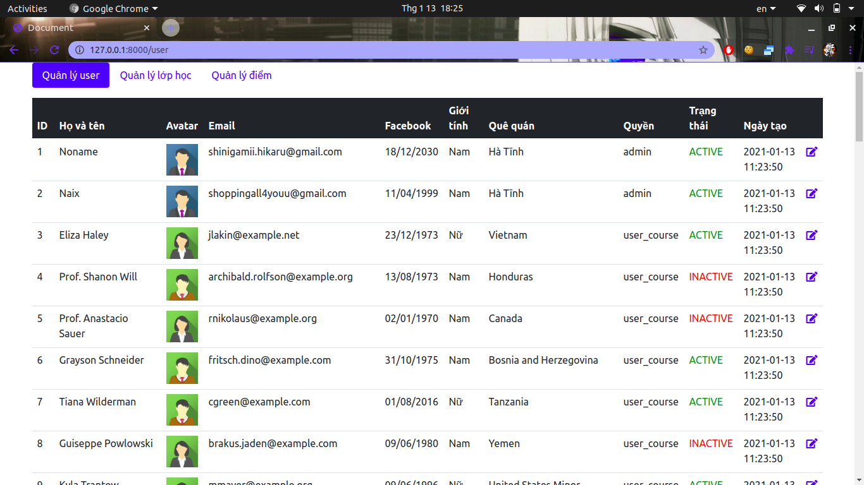

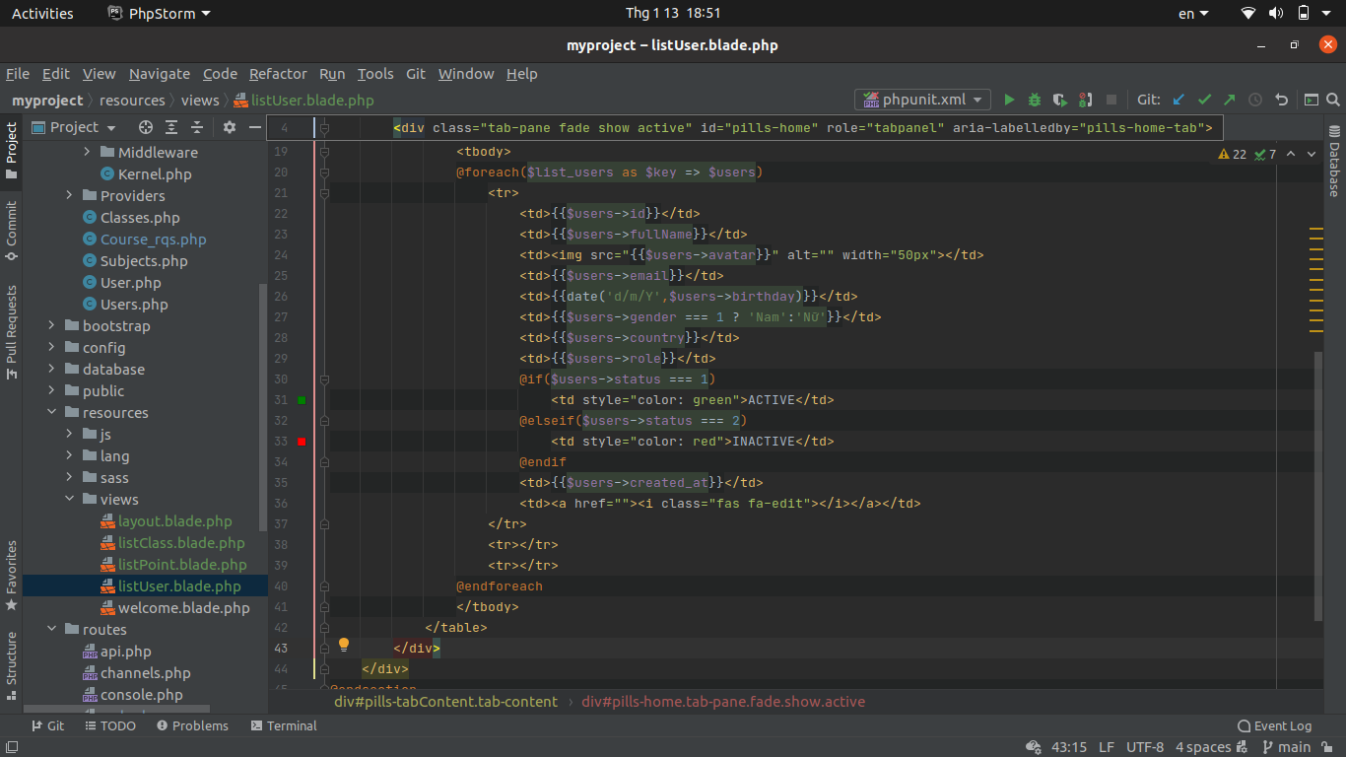

Câu 7: Viết API lấy danh sách lớp và hiện thỉ danh sách Lớp bằng Boostrap? Làm mịn dữ liệu đẹp đẽ

